Лабораторная работа 4. Абстрактные классы и интерфейсы

Конструктор класса – это специальный метод, который создает экземпляр класса, называется как класс и не имеет типа возвращаемого значения.

Например:
classCoOrds
{
publicint x, y;

// конструктор
publicCoOrds()
{
x = 0;
y = 0;
}

// конструктор с двумя аргументами
publicCoOrds(intx, inty)
{
this.x = x;
this.y = y;
}

}

staticvoid Main()
{
CoOrdsp1 = newCoOrds();// определениеэкземпляракласса
CoOrds p2 = newCoOrds(5, 3);

// выводрезультатов
Console.WriteLine("CoOrds #1 at {0}", p1);
Console.WriteLine("CoOrds #2 at {0}", p2);
Console.ReadKey();
}

ЗАДАНИЕ
#4A.
Создайте класс Angle, включающий следующие три поля:
- типа int для числа градусов,
- типа float для числа минут
- типа char для указания направления (N, S, E или W).
Создайте конструктор класса по умолчанию (без параметров) со значениями 0,0, ‘S’.
Создайте конструктор класса, который принимает три аргумента.
Создайте метод, позволяющий ввести координату точки, направление, в котором она измеряется.
Создайте метод, выводящий на экран значение этой координаты.
В функции main() определите экземпляр (объект) класса вызовом конструктора с параметрами и выведите значение экземпляра на экран.
В функции main() определите экземпляр (объект) класса вызовом конструктора без параметров, вызовите метод, запрашивающий значение координаты; вызовите метод для отображения введенного значения на экране.

#4B.
Постройте UML-диаграмму классов и создайте проект, в котором содержатся (рис.1):
1. Абстрактный класс с именем HotDrink, у которого имеются
- методы типа stringDrink() (выпить), AddMilk() (добавить молоко), AddSugar() (добавить сахар);
- защищенные поля sugar, milk (значения по умолчанию);
- свойства для этих полейMilk и Sugar.
2. Интерфейс с именем ICup, у которого имеются
- методы Refill() (наполнить повторно), Wash() (вымыть),
- свойства Type (тип) и Capacity (Объем).
3. Класс с именем CupOfCoffee, который является наследником класса HotDrink, поддерживает интерфейс ICup и обладает дополнительным свойством BeanType (тип зерен).
4. Класс с именем CupOfTea, который является производным от класса HotDrink, поддерживает интерфейс ICup и обладает дополнительным свойством LeafType (тип чая).
5. Класс с функцией Main(), а также с функциейProcessCup, которая получает в качестве параметра объект одного из классов CupOfCoffee или CupOfTea, по выбору пользователя (чай или кофе). Далее функция должна вызывать все методы и свойстваабстрактного класса и интерфейса для любого объекта, переданного ей в качестве параметра (т.е. в качестве формального параметра используется абстрактный тип).
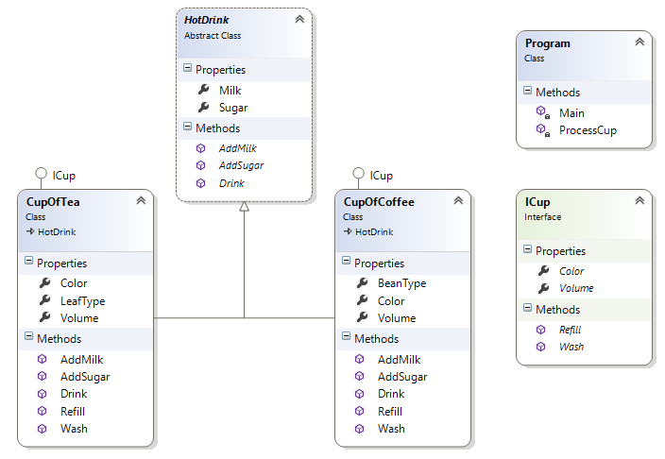
Рис.1. Диаграмма классов проекта

Пример вывода на консоль:
- красным обозначен ввод значений с клавиатуры;
- синим обозначен вывод работы переопределенных абстрактных методов и свойств;
- зеленым обозначен вывод работы реализованных методов и свойств интерфейса.
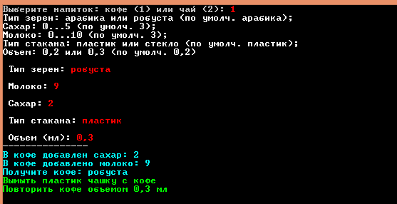
Рис.2. Пример вывода на консоль

#4C.Модифицируйте приведенную ниже структуру, включив в нее функцию, которая возвращает суммарную стоимость заказа:
structorders
{
publicstringitemname; //наименование
publicintunitCount; //числоединиц
publicdoubleunitCost; //стоимостьоднойединицы
}
В Mainсоздайте объект структуры, вызовите метод и выведите значение на экран.

